Решение примеров
- В какое время года появляются первые цветы?
- Если вы правильно решите примеры, соедините ответы линиями, то получатся цветы, занесенные в Красную книгу. Узнайте эти цветы.
Каждый ряд получает рисунок с точками и карточку с примерами.
Каждый ученик решает по 2 примера и последовательно соединяет точки на рисунке своего ряда.
 | 1 ряд | 2 ряд | 3 ряд
 | 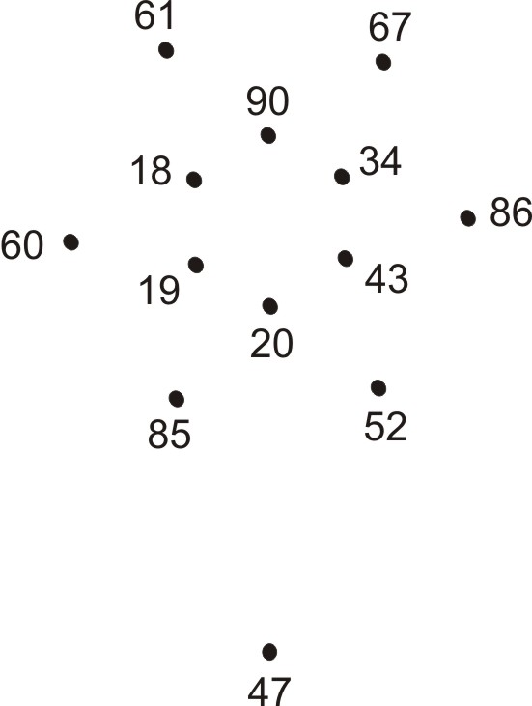 | 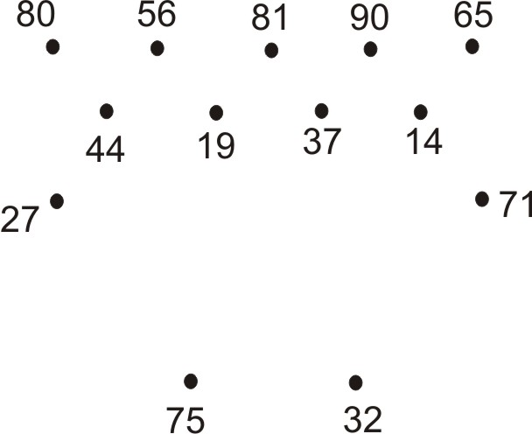 | 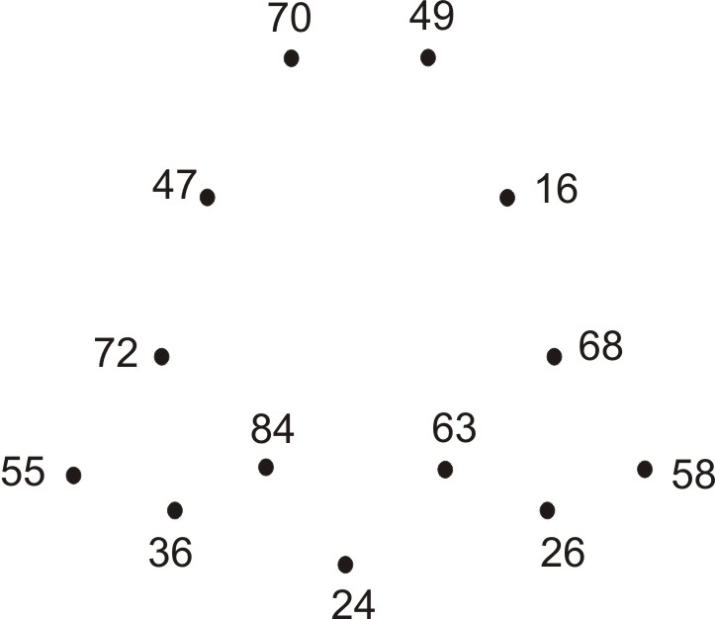
1-й ученик | 28 + 19 =  95 – 75 = | 50 – 18 =  46 + 29 = | 52 + 18 =  85 – 36 =
2-й ученик | 48 + 37 =  66 – 47 = | 90 – 63 =  64 + 16 = | 50 – 34 =  23 + 45 =
3-й ученик | 22 + 38 =  73 – 55 = | 73 – 29 =  38 + 18 = | 34 + 24 =  48 – 22 =
4-й ученик | 95 – 34 =  62 + 28 = | 36 – 17 =  45 + 36 = | 36 + 27 =  80 – 56 =
5-й ученик | 54 + 13 =  70 – 36 = | 82 – 45 =  21 + 69 = | 65 + 19 =  75 – 39 =
6-й ученик | 57 + 29 =  61 – 18 = | 65 – 51 =  23 + 42 = | 82 – 27 =  41 + 31 =
7-й ученик | 39 + 13 =  83 – 63 = | 33 + 38 =  57 – 25 = | 91 – 44 =  35 + 35 =
Проверка решения примеров
- Какой цветок нарисовал 1-й ряд? –
Какой цветок нарисовал 2-й ряд?
Как он называется? –
Какой цветок нарисовал 3-й ряд?
Как он называется?

